|  |  |  |
| --- | --- | --- |
| domecek | **Stacionář sv. Anežky České**  **Farní charita Beroun**  Cajthamlova 169, 266 01 Beroun  Tel.: 311 613 612 |  |

**Program 21. prosince - 25. prosince**

pondělí 21. 12. • 10,00 h – cvičení

• 10,30 h – bystření paměti

• 11,30 h – co je nového, čtení tisku, křížovka

• 14,00 h – filmové odpoledne

úterý 22. 12. • 10,00 h – cvičení na židlích

• 10,30 h – pečení vánoček

• 11,30 h – co je nového, čtení tisku, křížovka

• 14,00 h – Bingo, společenské hry

středa 23. 12. • 10,00 h – cvičení

• 10,30 h – povídání o tradicích

• 11,30 h – co je nového, čtení tisku, křížovka

**•** 14,00 h – mandarinkové svícny

čtvrtek 24. 12. **Štědrý den**

* pouštění oříškových skořápek, koledy, sledování

pohádek, Štědrovečerní večeře, nadílka …

[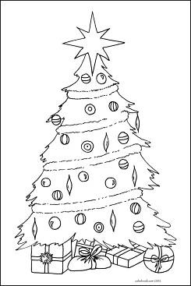](http://media1.napady.net/images/media1:50f8270070364.jpg/3.jpg)pátek 25.12. **1. Svátek vánoční – Boží hod**

**Krásné prožití vánočních svátků!**